Werkblad: Jouw energie in beeld.

Is jouw leven in balans? Is de energie in jouw leven in balans? Weet jij waar het nog niet lekker loopt, of heb je geen idee? Wat je kan helpen is te kijken naar je energie in de levensgebieden. Dit is ook wel bekend als het Levenswiel binnen NLP. Levensgebieden zijn onderdelen van je leven die belangrijk voor je zijn, je zingeving geven. Mist hier iets dan kan je het gevoel krijgen dat je niet alles er uit haalt wat er in je zit. Dit kun je ook vertalen naar de energie die je hebt en krijgt per levensgebied. Op deze manier mag je het levenswiel vandaag gebruiken.

Met behulp van het levenswiel krijg je inzicht en het is een prachtig instrument om te uit te zoeken waar persoonlijke, energetische ontwikkeling mogelijk is. Aan de hand daarvan krijf je inzicht hoe jij betere keuzes kan maken, of waar je prioriteit ligt voor de komende periode.

Een energetisch knallend en sprankelend 2021 is het doel waar we samen aan werken. Nu is het niet zo dat deze oefening je voor het hele jaar handvatten geeft. Daarvoor zijn er teveel invloeden gedurende het jaar. Ook door de groei, ontwikkeling die je als persoon doormaakt is het zinvol om deze oefening met enige regelmaat te herhalen. Je zou dit op een structurele manier kunnen doen als je dat prettig vindt, b.v. aan het begin van elk kwartaal. Maar je kunt er ook intuitief mee om gaan en deze oefening erbij pakken op momenten dat dit voor jou passend voelt. Op elk moment dat je behoefte hebt aan een momentje van zelfreflectie op je energie-huishouding is het van toegevoegde waarde.

Dit is een overzicht van alle levensgebieden:

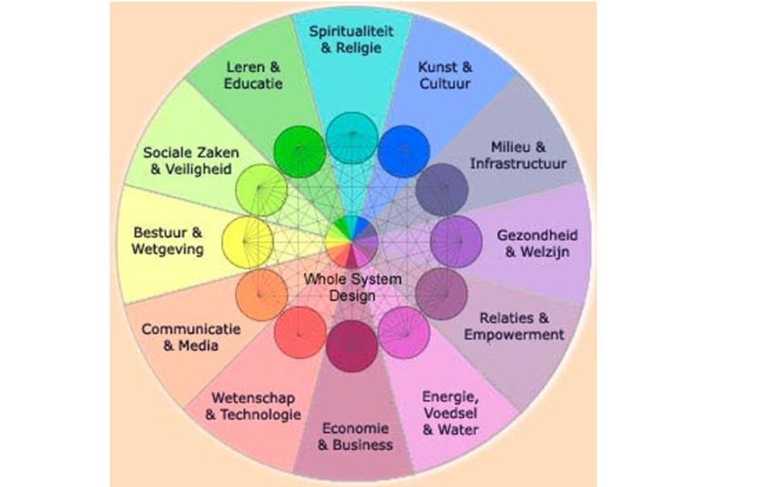

Uitleg van de levensgebieden

Het zou natuurlijk mogelijk zijn om hier een uitgebreide uitleg van elke levensgebied te geven. Ik kies er echter voor om dat niet te doen. Graag wil ik jou alle ruimte geven om elk gebeid zo te interpreteren dat het optimaal bij je past. Het geven van definities zou je hierbij juist een beperking opleggen. Het gaat niet om eenduidigheid tussen alle deelnemers, maar het gaat om jou. Het inzicht dat jij krijgt op jezelf, je energie,

Levenswiel invullen in 4 stappen

Stap 1. Levensgebieden

Kies uit het overzicht van alle levensgebieden de 5-8 levensgebieden die voor jou het meest relevant zijn op dit moment.

- ……………………………………………….
- ……………………………………………….
- ……………………………………………….
- ……………………………………………….
- ……………………………………………….
- ……………………………………………….
- ……………………………………………….
- ……………………………………………….

Stap 2. Tevredenheidsscore

Nu je je belangrijkste levensgebieden hebt opgeschreven, neem je ze nader onder de loep.
Zet van elk levens gebied de plussen en minnen op energetisch vlak op een rijtje en geef dan een score aan elk levensgebied. Hoe tevreden ben je met de energie die je in elk levensgebied hebt?
1= zeer ontevreden; 10 = helemaal tevreden.

Enkele voorbeeldvragen die je hierbij kunt gebruiken zijn:
Hoe tevreden ben ik over dit levensgebied
Levert het geluk en bevrediging op?
Geeft dit levensgebied je energie of kost het energie?
Wat zijn je belangrijkste waarden in dit levensgebied?

_______________________________ _______________________________
+ …………………………………………………………………… + ……………………………………………………………………
…………………………………………………………………… ……………………………………………………………………
…………………………………………………………………… ……………………………………………………………………
…………………………………………………………………… ……………………………………………………………………
…………………………………………………………………… ……………………………………………………………………
- …………………………………………………………………… - ……………………………………………………………………
…………………………………………………………………… ……………………………………………………………………
…………………………………………………………………… ……………………………………………………………………
…………………………………………………………………… ……………………………………………………………………
…………………………………………………………………… ……………………………………………………………………

_______________________________ _______________________________
+ …………………………………………………………………… + ……………………………………………………………………
…………………………………………………………………… ……………………………………………………………………
…………………………………………………………………… ……………………………………………………………………
…………………………………………………………………… ……………………………………………………………………
…………………………………………………………………… ……………………………………………………………………
- …………………………………………………………………… - ……………………………………………………………………
…………………………………………………………………… ……………………………………………………………………
…………………………………………………………………… ……………………………………………………………………
…………………………………………………………………… ……………………………………………………………………
…………………………………………………………………… ……………………………………………………………………

_______________________________ _______________________________
+ …………………………………………………………………… + ……………………………………………………………………
…………………………………………………………………… ……………………………………………………………………
…………………………………………………………………… ……………………………………………………………………
…………………………………………………………………… ……………………………………………………………………
…………………………………………………………………… ……………………………………………………………………
- …………………………………………………………………… - ……………………………………………………………………
…………………………………………………………………… ……………………………………………………………………
…………………………………………………………………… ……………………………………………………………………
…………………………………………………………………… ……………………………………………………………………
…………………………………………………………………… ……………………………………………………………………

_______________________________ _______________________________
+ …………………………………………………………………… + ……………………………………………………………………
…………………………………………………………………… ……………………………………………………………………
…………………………………………………………………… ……………………………………………………………………
…………………………………………………………………… ……………………………………………………………………
…………………………………………………………………… ……………………………………………………………………
- …………………………………………………………………… - ……………………………………………………………………
…………………………………………………………………… ……………………………………………………………………
…………………………………………………………………… ……………………………………………………………………
…………………………………………………………………… ……………………………………………………………………
…………………………………………………………………… ……………………………………………………………………

Stap 3. Invullen

Je bent zojuist tot een score van de 5 – 8 belangrijkste levensgebieden gekomen. Dit ga je uit een zetten in onderstaand levenswiel.
- Schrijf bij elk deel van het wiel een levensgebied.
- Voor elk levensgebied ga je nu de lijn die correspondeert met jouw cijfer kleuren.
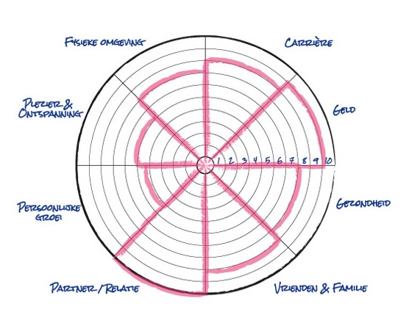

Dit is een voorbeeld van een ingevuld wiel:

Op de volgende bladzijde vindt je een leeg levenswiel Vul dit voor jezelf in.
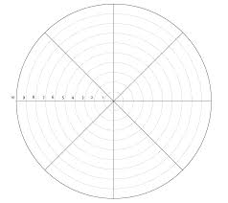

Stap 4. Is er balans?

Na het invullen van alle scores, is het levenswiel voltooid. Is het mooi rond? Of laat het pieken en dalen zien. Als dat zo is, wat voor een gevoel geeft dat? Is het herkenbaar of brengt het nieuwe inzichten? De scores nader bekeken:

Score | Tevredenheid | Actie?!
8-10 | Zeer tevreden | Belangrijk om dit zo te houden, wat is daar voor nodig? Is er nog ruimte voor verbetering?!
5-7 | Redelijk tevreden | Er is ruimte voor verbetering, Kun je doelen stellen?
1-4 | Niet tevreden | Zoek manieren om de tevredenheid omhoog te brengen!

Niet getreurd, bij lage scores, dit zijn gebieden die je serieus kan gaan onderzoeken. En waarbij je gaat kijken hoe je die scores omhoog kunt krijgen de komende tijd. Maar dat geldt natuurlijk niet alleen voor lage scores. Je mag een mooi rond wiel nastreven. Aan dit resultaat mag je in kleine stapjes werken. En als het wiel mooi rond is kun je ervoor kiezen om het langzaam te vergroten. Want waarom een 7 houden als er ook een 9 of een 10 in zit?

Het wiel zal nooit 100% rond zijn. Dit is zo omdat veel aandacht voor het ene aspect invloed heeft op een ander aspect. Je hebt immers maar 24 uur in een dag. Als jij bijvoorbeeld hoog scoort op carrière en geld is de kans groot dat je wat inlevert op tijd voor jezelf, vrienden en familie of soms vooral op gezondheid.

Maar pas op, worden de verschillen te groot verliest het wiel zijn ronde vorm en wordt de weg hobbelig.

Om een fijn leven te leiden heb je balans nodig tussen al deze aspecten. Natuurlijk mogen er kleine verschillen zijn. Iedereen zit anders in elkaar en de een wordt gelukkig van veel tijd voor zichzelf terwijl een ander blij wordt een goed gevulde portemonnee waarmee hij leuke dingen kan doen met zijn vrienden.

Vragen die daarbij kunnen helpen zijn:

- Wat maakte dat het levensgebied deze score gaf?
- Wat vind ik een goede score op dit levensgebied? Teken dat dan ook in met een andere kleur
- Kan ik een stappen plan maken om de score omhoog te brengen?
- Wat wil ik behalen na een maand, drie maanden, 6 maanden en na een jaar?
- Is er iets dat ontbreekt in een levensgebied?
- Kan je een hiërarchie aanbrengen in de levensgebieden?
- Wellicht is het levensgebied waarop je lager scoorde minder belangrijk voor je?
- Wat zijn mijn waarden per levensgebied (zie ook E-book Keuzes maken) ? Zit daar overlap in?
- De sleutel is om het evenwicht te vinden dat voor jouw werkt, dat hoeft niet perse te beteken dat het wiel helemaal in balans is.
- Als voorbeeld: Je hebt geen plezier op je werk, werkt veel, ontvangt een riant salaris. Waarschijnlijk scoor je financieel dan goed, maar werk niet, en wellicht ook familie en vrienden krijgen een lagere score, omdat je geen tijd hebt om daar aandacht aan te besteden. Welke keuzes zijn voor jouw belangrijk?

Wat ik aan de hand van bovenstaande vragen kwijt wil per levens gebied:

_______________________________
……………………………………………………………………………………………………………………………………………………………………………………………………………………………………………………………………………………………………………………………………………………………………………………………………………………………………………………………………………………………………………………………………………………………………………………………………………………………………………………

_______________________________
……………………………………………………………………………………………………………………………………………………………………………………………………………………………………………………………………………………………………………………………………………………………………………………………………………………………………………………………………………………………………………………………………………………………………………………………………………………………………………………

_______________________________
……………………………………………………………………………………………………………………………………………………………………………………………………………………………………………………………………………………………………………………………………………………………………………………………………………………………………………………………………………………………………………………………………………………………………………………………………………………………………………………

_______________________________
……………………………………………………………………………………………………………………………………………………………………………………………………………………………………………………………………………………………………………………………………………………………………………………………………………………………………………………………………………………………………………………………………………………………………………………………………………………………………………………

_______________________________
……………………………………………………………………………………………………………………………………………………………………………………………………………………………………………………………………………………………………………………………………………………………………………………………………………………………………………………………………………………………………………………………………………………………………………………………………………………………………………………

_______________________________
……………………………………………………………………………………………………………………………………………………………………………………………………………………………………………………………………………………………………………………………………………………………………………………………………………………………………………………………………………………………………………………………………………………………………………………………………………………………………………………

_______________________________
……………………………………………………………………………………………………………………………………………………………………………………………………………………………………………………………………………………………………………………………………………………………………………………………………………………………………………………………………………………………………………………………………………………………………………………………………………………………………………………

_______________________________
……………………………………………………………………………………………………………………………………………………………………………………………………………………………………………………………………………………………………………………………………………………………………………………………………………………………………………………………………………………………………………………………………………………………………………………………………………………………………………………

Stap 5. Op weg naar balans

Het levenswiel wil evenwicht, het laat je zien waar het momenteel wringt, kan je helpen om vooruit te denken en grenzen op te zoeken. Het wiel groeit door ontwikkeling op de verschillende gebieden. Op basis van het onderzoek van stap 4 kun je het levenswiel in beweging zetten. Maak concrete actiestappen die je kan uitvoeren, voor maximaal 3 levensgebieden.

Vragen die je jezelf daarbij stellen kunt:

- Welke stappen kan ik zetten om het werk leuker te maken, meer gedaan krijgen in minder tijd?
- Welke opleiding kan ik volgen om een stap te maken in carrière?
- Geeft een andere werkomgeving mij meer energie?
- Hou ik meer energie over als ik hulp vraag, of meer nee zeg….

Je kan hieraan nog de oefining “leef naar je waarden” koppelen. Zodat je meer diepgang krijgt in de keuzes die je maakt en de stappen die je zet. Je vindt deze oefening op: www.energie-ik.nl/oefening-leef-naar-je-waarden

Maak de stappen niet te groot, met elke dag de grootst mogelijke stap kom je ook een heel eind! Het voorkomt dat je al afhaakt voordat je begint.

- _______________________________
……………………………………………………………………………………………………………………………………………………………………………………………………………………………………………………………………………………………………………………………………………………………………………………………………………………………………………………………………………………………………………………………………………………………………………………………………………………………………………………
……………………………………………………………………………………………………………………………………………………………………………………………………………………………………………………………………………………………………………………………………………………………………………………………………………………………………………………………………………………………………………………………………………………………………………………………………………………………………………………

- _______________________________
……………………………………………………………………………………………………………………………………………………………………………………………………………………………………………………………………………………………………………………………………………………………………………………………………………………………………………………………………………………………………………………………………………………………………………………………………………………………………………………
……………………………………………………………………………………………………………………………………………………………………………………………………………………………………………………………………………………………………………………………………………………………………………………………………………………………………………………………………………………………………………………………………………………………………………………………………………………………………………………

- _______________________________
……………………………………………………………………………………………………………………………………………………………………………………………………………………………………………………………………………………………………………………………………………………………………………………………………………………………………………………………………………………………………………………………………………………………………………………………………………………………………………………
……………………………………………………………………………………………………………………………………………………………………………………………………………………………………………………………………………………………………………………………………………………………………………………………………………………………………………………………………………………………………………………………………………………………………………………………………………………………………………………

Plan elke week/maand een moment om te reflecteren hoe het ervoor staat met de energetische doelen die je jezelf stelde. Is het wiel nog hetzelfde of zijn er al kleine verschuivingen?

A.s. zondag gaan we verder met de denkstappen die je hier al gemaakt hebt. Dus zorg dat je deze informatie bij de hand hebt!

Vergeet ook niet dat je een gratis Reiki-behandeling op afstand winnen kunt als je jouw ingevulde oefening naar me toe stuurt: nicole@energie-ik.nl voor zondag 3 januari 16.00uur. De winnaar maak ik tijdens de bijeenkomst op diezelfde dag bekend.

Veel succes en hou vol! Let wel, het kan een tijdje duren voordat je levenswiel in balans hebt.
Warme groet,
Nicole

